Online nennen für Einsteiger auch für WBO
1. Personen/Reiter registrieren
Das Wort NeOn steht für NennungOnline, die Anmeldung zum Turnier von Pferd und Reiter im Internet. NeOn ist die komfortable Möglichkeit, alles was mit einem Turnier zusammenhängt, papierlos abzuwickeln.
Das Portal erreichen Sie über nachfolgenden Link:
www.fn-neon.de
oder
Turniersportservice für Reiter & Fahrer | Nennung Online (nennung-online.de)

Auch Reiter mit Leistungsklasse 0 und nicht bei der FN registrierten Pferden, haben die Möglichkeit, für Wettbewerbe (WBO) online zu nennen.
Wer online nennt, hat gleich mehrere Vorteile. Einmal spart er Zeit, denn wer sich einmal registriert hat und kann mit einigen schnellen Klicks nennen. Das lästige WBP-Formular ausfüllen und das Scheckausfüllen fällt weg und das Porto spart sich der Online-Nenner auch.
Aber auch Turniereinsteiger, die in Wettbewerben (WB) der WBO (Wettbewerbsordnung) starten, können online nennen. Wer bereits über eine FNPersonennummer verfügen, kann sich damit direkt registrieren.
Turnierreiter oder Pferdebesitzer ohne FN-Personennummer, die erstmals NeOn nutzen wollen, müssen sich zunächst bei der FN als Person registrierten lassen.
Auf www.fn-neon.de klickt man auf den Button „Jetzt neu registrieren“.
Für „erstmalige Nutzung“, druckt das Formular aus und unterschreibt es.
Am besten danach das unterschriebene Formular (einscannen, photographieren) per Email an service@fn-dokr.de an die FN schicken.
Alternativ kann das unterschriebene Formular per Post, per Fax 0281/6362-590 an die FN verschickt werden.
Wenn Sie Email nutzen erhalten innerhalb von wenigen Tagen ihre Anmeldedaten. Damit können Sie sich nun bei Neon anmelden und es kann sofort losgehen.
Starten Sie die Plattform www.fn-neon.de und melden Sie sich mit ihren Anmeldedaten an.
Unter Persönliches Konto, können Sie ihre Bankdaten hinterlegen.

2. Turnier nennen
Nun können Sie unter dem Menü „Turniersuche“ die Auswahl der Turniere aufrufen, das gewünschte Turnier auswählen und eine Prüfung auswählen und eine Nennung durchführen.
Wählen Sie je Prüfung die Anzahl der Startplätze aus mit dem Klick auf den Pfeil nach unten und Klicken danach auf „Nennen“.
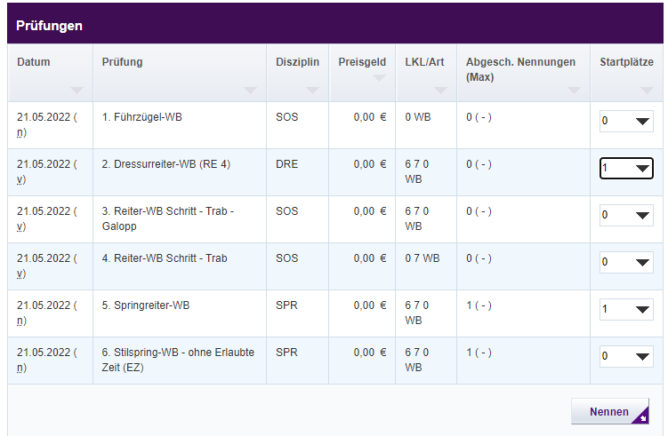

3. Pferde registrieren für WBO Prüfungen:
Falls bei der Nennung ein Pferd nicht registriert ist, kann ein Pferd bei WBO direkt in der Nennung registriert werden. Gehen Sie weiter über den Menüpunkt „Auswahl aus Pferdeliste“
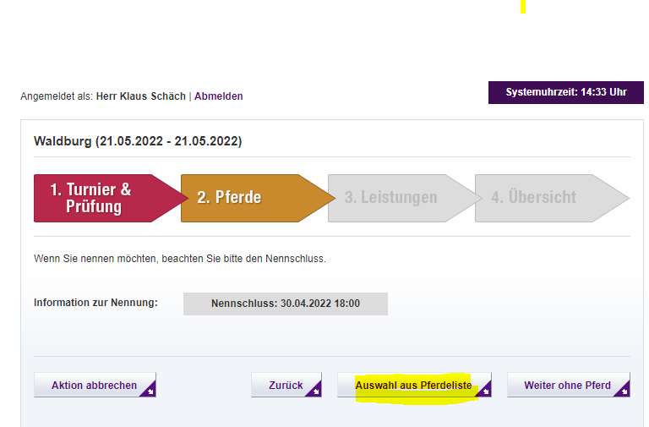

Ihre Persönliche Pferdeliste wird angezeigt. Sie können bereits registrierte Pferde nach ISO-Nummer suchen oder aber nicht registrierte Pferde für WBO Prüfungen hier in ihre persönliche Pferdeliste erfassen.
Wählen Sie also ganz unten „Nicht-registrierte Pferd (nur für WBO-Prüfungen)“ erfassen aus.
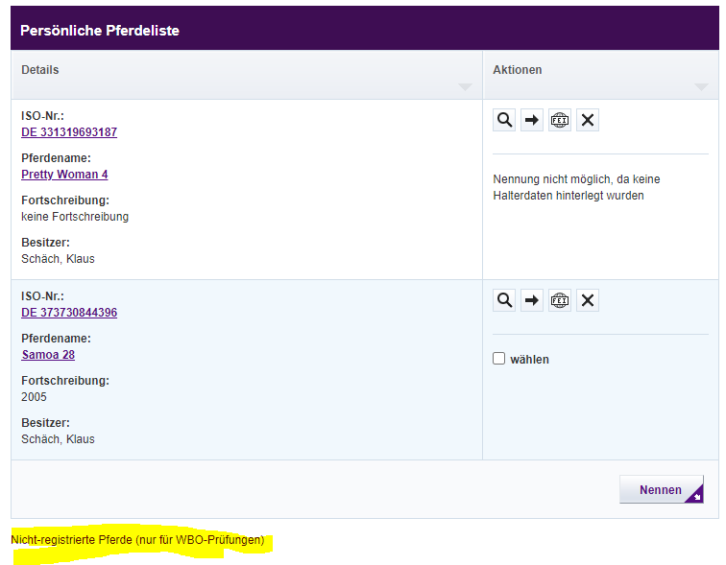

Nach der Auswahl der Prüfungen/Anzahl Starts und Klick auf „Nennung“ unten über den Punkt „Pferde registrieren nur für WBO“ ausgewählt werden und die Pferdedaten können erfasst werden.

Erfassung der Pferdedaten
Alle Felder mit * ausfüllen, am Ende auf „Pferd nennen“ klicken:
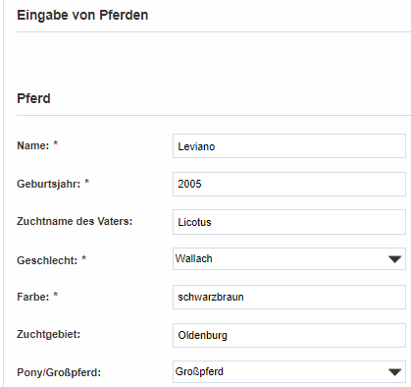
,

Danach können Sie weitere Pferde erfassen oder zur Nennung auf „Weiter“ klicken:
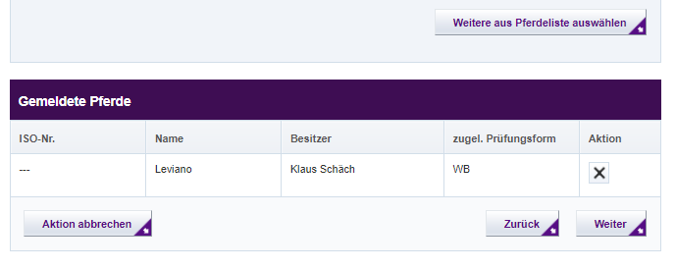

Danach erhalten Sie eine Übersicht über ihre erfassten Nennungen.
Sind alle Daten korrekt können Sie die Nennung mit „Nennung abschicken“ abschließen.
